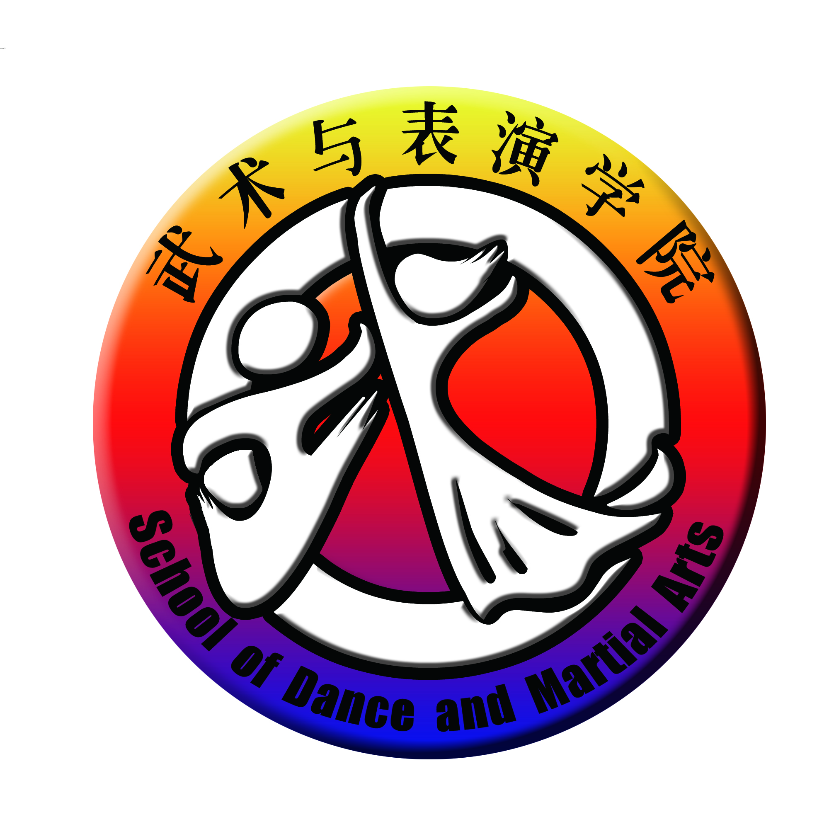

武术与表演学院
实习简讯
（第二期）
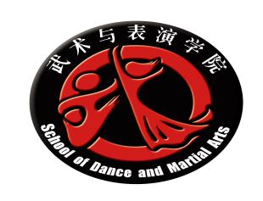
主办单位：首都体育学院
武术与表演学院
主 编：丁进国
王向宏
丁传伟
责任编辑：程 硕
邱丽玲
高 昆（2013级实习生）
张馨雨（2013级实习生）
姜茹茹（2013级实习生）
投稿信箱：
752510366@qq.com
654715470@qq.com
院办电话：
010-82099126

接待外宾 荣耀中国--------------------1
孩子们的大朋友--------------------------2
在一点一滴中-提升自我--------------4
做事之前先学会做人-------------------6
理论运用到实践--------------------------8
我与学生共同发展---------------------11
协调发展，打下知识基础----------13
累并快乐着--------------------------------15
孩子们进步我也开心------------------17
实力让我提升自己---------------------19
新的生活，心的感悟-----------------21
收获------------------------------------------24
身边的小感动---------------------------26

2016年10月17日，多日的雾霾散尽，阳光灿烂，碧空如洗，
接待外宾 荣耀中国
----美国林肯中学受习大大邀请来访中国

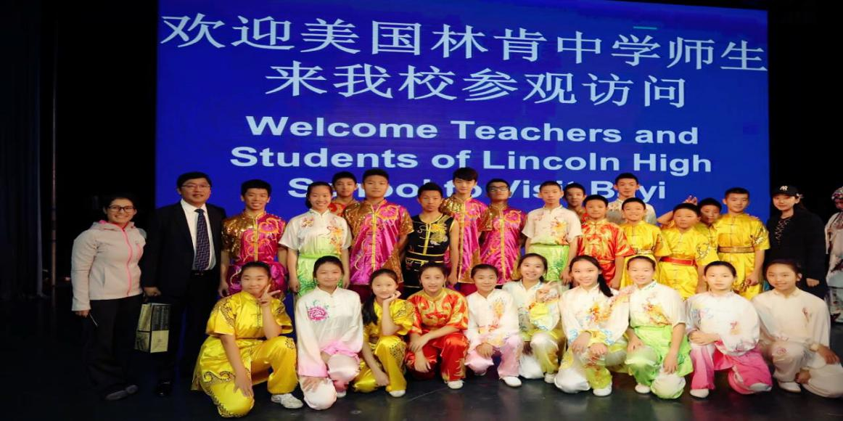
北京八一学校用一上午时间，接待了习大大请来的客人——来自美国林肯中学的师生。国家主席习近平去年访美时曾访问林肯中学,习主席曾作此讲话：“中国人常说‘读万卷书，行万里路’,欢迎大家去中国走一走,看一看,体验和感知中国。通过同中国青少年的深入交流,你们会在中国看到一个绚丽多彩的图景,在此我愿意邀请林肯中学100名学生明年到中国去做客”。于是，便有了美国林肯中学的师生们的参观。

此次活动我亲身参与到组织演出的活动当中，利用两天的时间排练出了新的集体拳《英雄少年》，除此之外还有《十八般兵器》中花样繁多的兵器，《行云流水》里圆转如意的太极。在此次活动中，我们武术队的节目收到了美国师生的一致好评。
实习生:13级武术 杜明捷 实习地点：北京八一学校
孩子们的大朋友
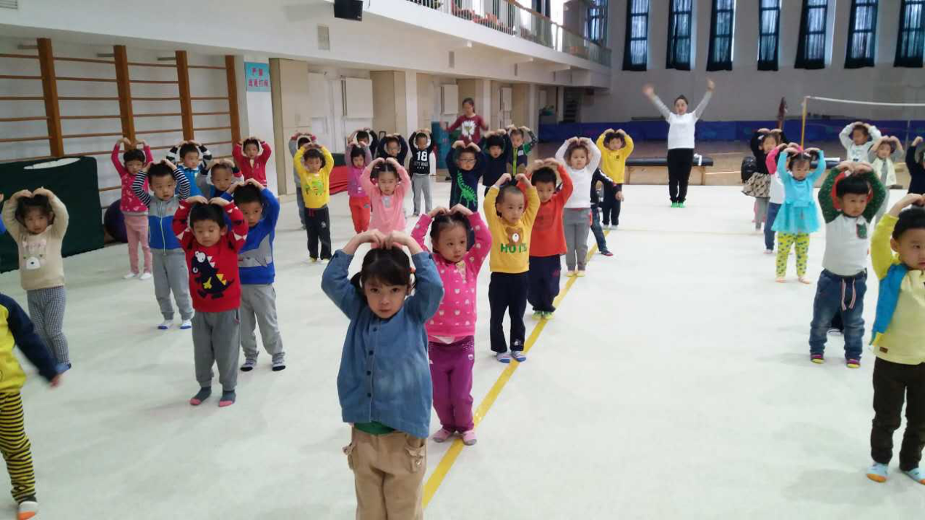
十月份的实习又要即将结束了，这个月，我们很充实。
每天去儿童中心都已经快成了一种习惯，儿童中心都路已经不能再熟悉了，不管是从学校过去，还是从英语政治班过去，都了然于心，有时候走在儿童中心都路上，看着许许多多的小朋友，突然觉得，自己要爱护，保护他们这些美好的花朵，有可能这就是一种责任感吧，可见，我已经把自己从一个学生的态度转变成了老师的角度。在这一月，我开始试着把自己当成一个和他们一样年龄的小朋友，去理解他们的想法和感受，怎样才能让他们在感兴趣中快乐的来学习呢？怎样才能让他们不分神，抓住他们的眼睛呢？我去学着站在孩子的角度来制定授课计划，让课堂不枯燥，不混乱，有秩序，有兴趣，了解孩子们的身体素质等。孩子们很可爱，很懂礼貌，有时他们做错了，也不忍心批评他们，可是我是老师，他们的老师，他们需要我们的指导和教育，有问题，有错误就必须让他们知道这样是不对的，这是我们的职责。
我们进行的教学任务，基本已经快完成了，当然只是雏形，不过孩子们很棒，甚至有些出乎意料，有些动作完成的很标准，很漂亮。下个月，要全部授课完毕，剩下就是让小朋友们记动作，听到音乐就知道应该在什么地方做什么动作，还有就是规整他们动作的标准度。
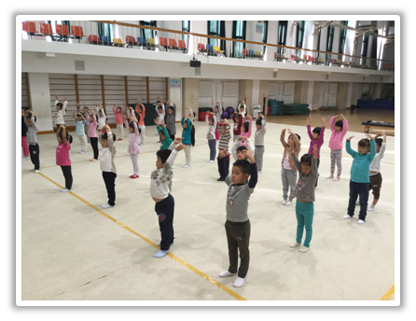
在当老师的助手的时候，是最能学到东西的时候，我会去模仿，琢磨，在孩子的眼里我是老师，其实我亦是学生，这为我的教学传授了经验。
这么想一想，很快，实习就要结束了，我已经开始怀念了，想念这些可爱的小花朵们，希望，给他们带来一个愉快的经历，以及精彩的体验。

实习生:13级表演 弓弦
实习地点:中国儿童中心
在一点一滴中
提升自我

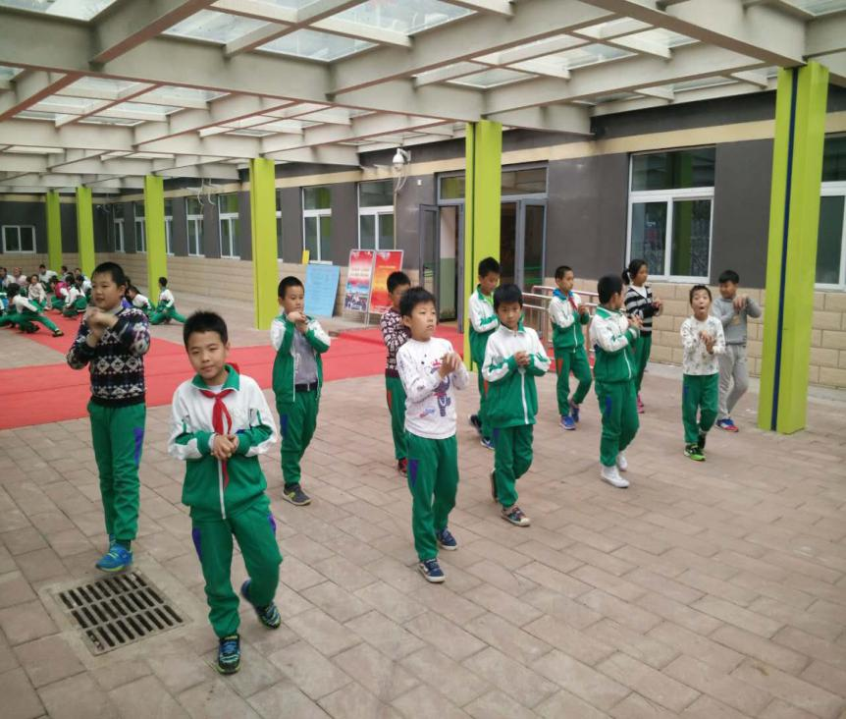
时间总是在不经意间溜走，转眼间，大四实习时间已经快要结束了，两个月过去，回顾一下过往的实习经历还是有些收获的。在这一个月我的主要任务是，强化高三高考班学生的专项技能，高考班的新生动作打的越来越像样了，十月过半，我们的散打专项队走了一个小朋友但同时又来了一个小朋友，这是一个基础全无的孩子。六年级的小男孩，一个对散打一无所知的孩子，经过半个月的练习，基本功也算是可以看的过去了。在此过程中，我认识到对待孩子要耐心、要严肃、而且不能用职业术语，要用孩子们能够听得懂，能理解的方式说话，否则学生听不懂。还有就是对待小学生的训练，要劳逸结合，不能让课堂气氛和训练内容一样都枯燥无味，在六朗庄小学了这么多节课以后，有学生向我反应课程有点无聊，所以我开始更改了我的课程，把课堂训练和趣味竞赛结合起来，让课堂效率和学生情绪都变的更高昂了。

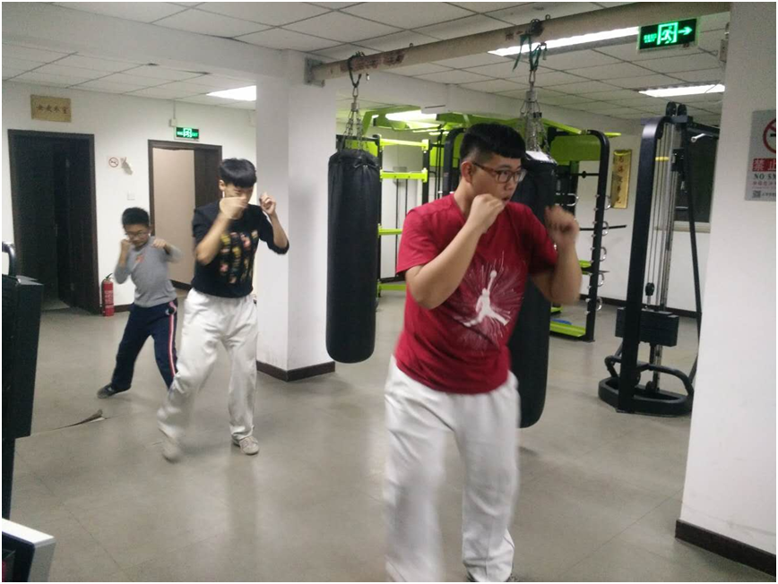
在专业队的训练上，我逐渐习惯了三个小时一节课的训练时长，能够合理安排训练内容，跟同学们相处的也更融洽了。看到同学们也有了一定的进步，在各种素质、技能等方面明显的的提升。希望他们能够在比赛之中得到更好的成绩。

实习生:13武术 徐创
实习地点:海淀区体育学校

做事之前先学会做人

这一学期的实习让慢慢我感受到了即将要进入社会的我们，让我们慢慢面向社会，走向社会，为社会做贡献为人民服务。在单位也学到了很多有关于自身专业的问题，我觉得对我的启发也是很深，让我更加热爱我的专业，更加热爱我的单位。为我以后走出社会奠定了一定的基础。
教课方面也让我学习到了很多，应该如何分配时间，如何管理学生，如何去教学，怎么教学更加效率，怎么培养学生积极性，兴趣性，不同的学生要更换不同的教育方式方法。
这只是一个开始，要学习的东西还有很多很多，剩下的时间我也会好好工作好好学习，为之后的进入社会好铺垫。在丰台少年宫的实习，让我感觉很好，少年宫的教学环境、设施都很不错，孩子们的学习态度也很积极，我也从教学中学习到了一些经验和方法，该如何管理学生，维持好纪律，主教老师也给了我很多帮助和照顾，跟孩子们在一起也很开心。
通过此次实习，让我学到了很多课堂上根本学不到的东西，仿佛自己一下子成熟了，懂得了做人做事的道理，也懂得了学习的意义，时间的宝贵，人生的真谛。明白人世间一生不可能都是一帆风顺的，只要勇敢去面对人生中的每个驿站!这让我清楚地感到了自己肩上的重任，看清了自己的人生方向，也让我认识到了舞蹈工作应支持仔细认真的工作态度，要有一种平和的心态和不耻下问的精神，不管遇到什么事都要总代表地去思考，多听别人的建议，不要太过急燥，要对自己所做事去负责，不要轻易的去承诺，承诺了就要努力去兑现。单位也培养了我的实际动手能力，增加了实际的操作经验，对实际的舞蹈工作有了一个新的开始，更好地为我们今后的工作积累经验。
我知道舞蹈工作是一项热情的事业，并且要持之以恒的品质精神和吃苦耐劳的品质。我觉得重要的是在这段实习期间里，我第一次真正的融入了社会，在实践中了解社会掌握了一些与人交往的技能，并且在次期间，我注意观察了前辈是怎样与学生交流，怎样处理之间的关系。利用这次难得的机会，也打开了视野，增长了见识，为我们以后进一步走向社会打下坚实的基础。

实习生:13表演 万琪琪
实习地点:中国儿童中心

理论运用到实践

实习，就是把我们在学校所学的理论知识，运用到客观实际中去，是自己所学到的理论知识有用武之地，只学不实践，那么所学的就等于零。理论应该与时间相结合。另一方面，实践卡可以为以后找工作打基础。通过这段时间的实习，学到一些在学校里学不到的东西。因为环境不同，接触的人与事不同，从中学到的东西自然就不一样。要学会从实践中学习，从学习中时间。而且中国的紧急飞速发展，在拥有越来越多的机会的同是，也有了更多的挑战。对于人才的要求就会越来越高，我们不只要学号学校所学到的知识，好药不断充生活中，实践中学其他知识，不断从各方面武装自己，才能在竞争中突出自己，表现自己。
短短两个月的工作过程是我受益很大。不仅让我开阔了眼界，最主要的是懂得了如何更好的为人处事。
第一要真诚：你可以伪装自己的面孔，但绝不可以忽略真诚的力量。记得第一天来这里时，心里不可避免的有些疑惑：不知道老板怎么样，应该去怎么做，要去感谢什么等等。踏进大门后，之间几个陌生的人用莫名而疑惑的眼神看着我，我微笑和他们打招呼，尴尬的局面理科得到了缓解，大家都很友善的微笑欢迎我的到来。从那天戚，我养成了一个习惯，每天早上见到他们都要微笑的说声好。
第二是激情与耐心：激情与耐心，就像火与冰，看是两种完全不同的东西，却能碰撞出最美丽的火法。
第三是主动出击：当你可以选择的时候，把主动权握在自己手中，在实习旗舰，我会主动的协同同事工作，主动的做些力所能及的事，并会几级的寻找合适的时间跟他们交流。谈生活学习以及未来的工作，通过这些我就同事们走的很近，在实习中，他们会教我怎么做事见什么样的人说什么样的话，使我觉得花的了很多收获而且和他们相处的很愉快。
第四是感受到学校和社会的距离：在学校，只有学习的氛围，毕竟学校是学习的场所，每一个学生都在为取得更高的成绩而努力。在这里是工作的场所，每个人都会为了获得更多的报酬而努力，无论是学习还是工作，都存在着竞争，在竞争中就要不断学习别人先进的地方，也要不断学习别人怎么做人，，移提高自己的能力。记得老师曾经说过大学是一个小社会，但我总觉得校园里总少不了那份纯真，那份真诚，尽管是学学搞笑，学生还终归保持着学生的身份，而走进企业，接触各个的客户，同事，上司等等，关系复杂。得去面对从未面对过的一切。在实际工作中，可能会遇到书本上没学到的，又可能是书本上的只是一点都用不上的情况。或许工作中运用到的只是很简单的问题，只要套公式是的就能完成一线任务，有时候我会埋怨，实际操作这么简单，但为什么书本上的知识让人学的这么吃力呢?这是社会与学校脱轨了吗?也许老是是正确的。虽然大学生生活不像踏入社会，但总算是社会的一部分，这是不可佛人的事实。作为一个新世纪的大学生，应该懂得与社会上各方面的人交往，处理社会所发生的各方面的事情，这就意味着大学生要注意到社会实践，社会实践必不可少。毕竟，四年大学念完后，我已经不再是一名大学生，是社会中的一份子了。要与社会交流。为社会做贡献。只懂得纸上谈兵是远远不及的，以后的人生旅途是漫长的，为了锻炼自己成为一名合格，对社会有用的人才，多接触社会是很有必要的。
回顾实习生活，感触是很深，收获是丰硕的。
在短暂的实习过程中，我深深的感觉到自己所学的知识的肤浅和在实践运用中知识的匮乏，刚开始的一段时间里，对一些工作无从下手，茫然不知所措，这让我感到非常的难过。在学校总以为自己学的不错，一旦接触到时间，菜发现自己知道的是多么少，这是菜真正领悟到学无止境的含义。
实习是每个大学生必须拥有的一段经历，他是我在实践中了解社会，让我学到了很多课堂上根本就学不到的知识，也开阔了视野，增长了见识，为我以后进一步走向社会打下坚实的基础。

实习生:13武术 黄子月
实习地点：海淀区体育学校
我与学生共同发展
作为一名大学生，我很荣幸在实习第二个月期间能以实习老师的身份陪同中国儿童中心健美操的大家庭参与北京市健美操体育舞蹈锦标赛，这对我来说是一次十分珍贵的经历和体验。
记得那一天我很早就赶到了比赛现场想尽自己的绵薄之力为这个儿童中心健美操大家庭贡献一份自己的力量，我得知当天第一次参加比赛有一组五人孩子们，其家长也没有陪同参加比赛的经验，在家长的陪同和蔡洁老师的推荐下便由我来担任他们的化妆兼造型师。做好形象准备后，我开始带小朋友们做比赛前的热身活动，因为自己曾经参加过大大小小的比赛，有很多比赛的经验想要传授给他们，比如赛前储备力量，练一些简单的体能和操化动作，只需跳5次左右的比赛套路，重点调整心态，做好身心准备。陪同他们检录，候场为他们加油打气，临上场前让比赛选手背对赛场跟着音乐做一遍原地比赛套路使记忆和感觉全部整装待发。在选手上场的时候我比参赛选手还要紧张，为他们加油呐喊，比赛结束后每个人都取得了优异的成绩，看着为之付出心血的老师，家长还有参赛选手本身，内心深处一直在为他们鼓掌！
第二个月的实习期间面对小朋友们，比开始稍微游刃有余，面对突发情况，以及上课氛围处理起来比开始能轻松应对。在上课的过程中我有以下几点体会：
1.平时不能和学生太亲近了，要树立老师的威信，课堂纪律才能有把握。尤其是岁数小的学生不是很清楚的分辨玩乐和学习的状况。
2.理论与实践终究是有差距。毕竟，每个学生都有自己的个性，自己的想法。所以，作为教师，一定要涉宽猎广，免得学生以提问，自己显得毫无所知。
3.上课的内容一定要把握好，还要了解学生已学过的知识
4.备课的重点不是备老师而是备学生。学生会给出什么样的反应，老师又该如何去引导和应对。以免手忙脚乱，不能立即给出合适的答案
希望在接下来的时间里，能够在教育教学上有更多的收获，做好实习老师的角色秉持敬业爱岗，严谨治教的态度把学生教好，让学生有所学有所用，是我来这里实习最大的心愿、最高的荣誉。

实习生：13表演 刘双蕊
实习地点：中国儿童中心

协调发展，打下坚实基础
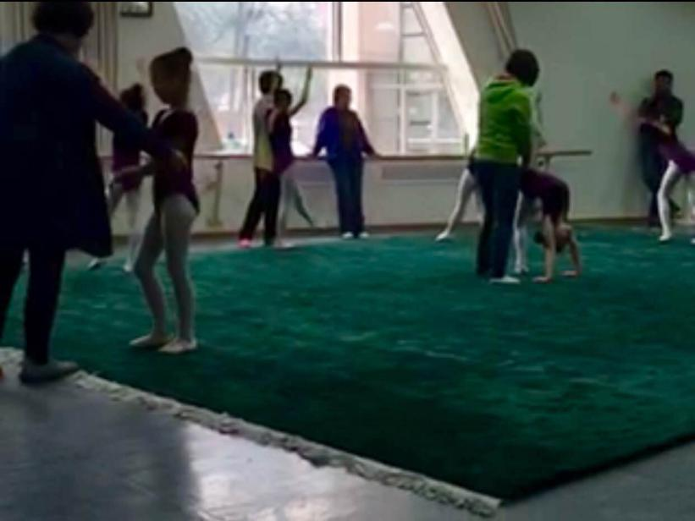
实习的第二个月了，因为一些特殊的原因，我们都调了班次，变更了跟课老师。少年宫老师们的课，我基本都跟过，在跟课的过程中，我发现少年宫的每位老师都有着自己的授课体系和方式，不同的授课体系和方式教出来的学生也有所不一，同样年龄的孩子，在不同的班级里，会表现出不同的情况，例如：该班基本功训练较少，舞蹈组合占用时间偏多，孩子们则在舞蹈组合的新授课，学习新动作速度快，悟性强，能在本堂课上较好地完成新授课中的新动作，并附有表情地展现出来；反之，若改版基本功训练较多，舞蹈组合占用时间较少，则孩子们在舞蹈组合的新授课上，会出现动作学习过慢，一节课结束也未能完成老师本节课的授课内容。所以，我从中学到在今后我的教学过程中，需要合理分配授课内容的时间，基本功固然重要，没有扎实的基本功做保证，舞蹈组合就不可能完美呈现，或许之后我会在自己的班级中，提出以下几点，例如：提前10—15分钟进入教室进行准备活动，这样能避免受伤并且不浪费课上的宝贵时间，进行压腿等活动，大大提升课堂效率。对于一些不遵守规定的学生，我会耐心解释，及时与家长沟通。
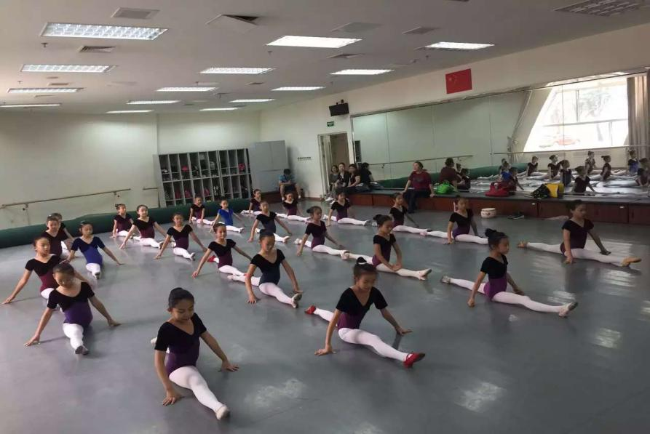
在少年宫实习的过程中，我还发现孩子们认真刻苦的一面以及家长们的全力配合的一面，课和课之间的休息时间，家长们和孩子们基本上都是呆在教室里进行新授课和技巧的练习（侧手翻和后桥等），家长们的积极配合是每个孩子进步的因素，在之前业余班的代课中，很少能看到这一幕，基本一到休息时间，孩子们就到外边吃吃喝喝了，很少能看到孩子们在教室练功的场景，所以在今后的授课中，我要逐渐加强学习气氛，调整好学习氛围，让孩子们逐步加强自学能力。

实习生： 13表演 刘玥
实习地点：北京市少年宫
累并快乐着
实习快两个月了，这两个月中，我从不熟悉到熟悉，从紧张到放松。回想起第一天上课时那种紧张不安的心情，反观我现在比较流畅的课堂流程，想到我这一个多月来的努力，有一种成就感，一种学得东西，为人师表的成就感。
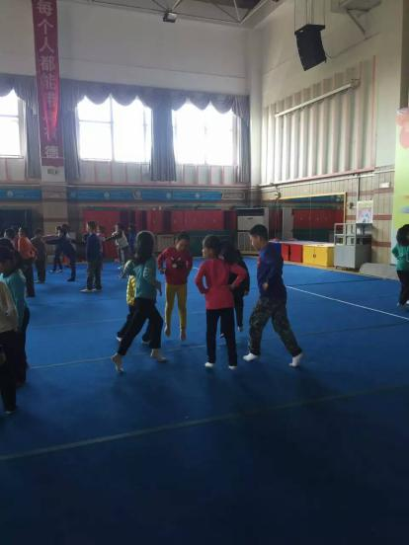
我们不再跟一年级的班级上操、放学，其实有些舍不得那些小家伙，虽然真的很闹，但是很可爱，幸好还有每周的一节课可以继续和他们玩耍。曾经的师哥师姐都告诉我说以后千万不要进小学，太累人了。刚开始实习的时候我确实感觉到了特别的累，往往上课的时候对他们大声的喊好几遍他们都根本不听，几天下来，嗓子都受不了。在导师的指导下，我慢慢找到了控制课堂的方法，现在上课，我不再对着孩子们大喊大叫，而是站定看着他们，他们自然知道自己应该干些什么。
导师跟我说现在的小孩子不比以前，他们心里都很清楚，都很聪明，只要抓到他们需求的那个点，话说到他们的心里，他们就会很明白，很好沟通。我一边自己上课，一边观察导师与孩子们得沟通，渐渐地掌握了一些门道，现在我们是模仿阶段，所以暂时模仿导师的方式，我相信以后我会摸索出来自己的一套方式。
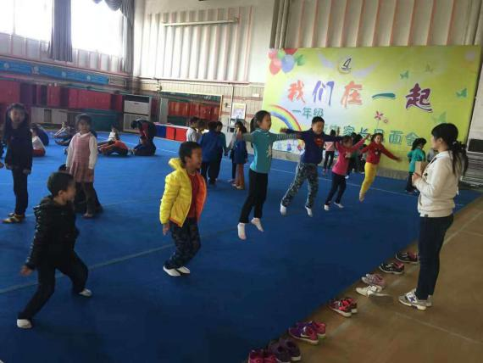
这个月对二年级得课程进行了更改，实行让他们自己创编的方式上课，他们每个班级都给了我一个大大的惊喜，每一个小组都会创编出我意想不到的东西，原来每个孩子都会创编。一年级为他们打下动作元素、动作意识的基础，到了二年级，老师说出要求是他们自然而然的就会把学过的动作用在创编里面。
我越来越喜欢这些小孩子，越来越期待我的每一节课，我希望在接下来的实习中我能学到更多的知识，越来越熟练，越来越能掌控整个课堂。感谢我的导师不厌其烦的一遍一遍教我，对我的每个问题都一一指出，丝毫没有不耐烦。在空余的时间，导师也会告诉我一些小孩子的心理，以便于我能更好的与孩子们沟通，谢谢我的导师，希望我的实习过程以后更加顺利。

实习生：13表演 王珊
实习地点：中关村第四小学

孩子们进步我也开心
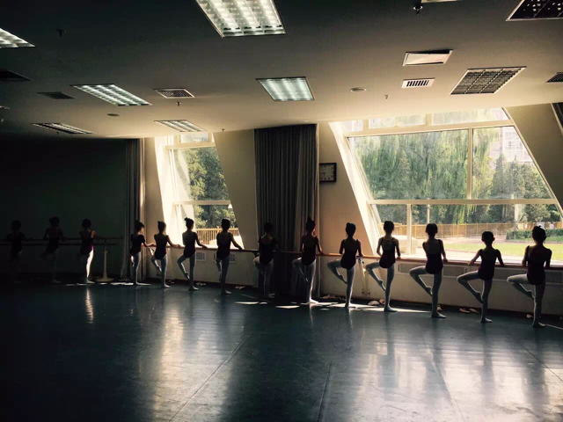
进入实习学习已经两个月了，感受很深，在这里让我学习到了不少的内容。在这个月里，已不像第一月那样懵，慢慢的进入了状态，在刚刚实习的时候，在教室里我会不知道干些什么，甚至有点不知所措，现在已经适应了上课的流程，能够很好的跟着老师的节奏走，并能够完成老师教给的任务。在接受完成任务的时候，我发现这并不是老师给我们的难题，而是在锻炼我门，培养我们的能力，在完成任务的途中，我会发现自己的问题，自己的不足，在这之中去学习，把不足去弥补，在这之中就进不了。

曾一度感叹，这的学习纪律，真的特别棒，在课前就能看出来，每个孩子都在认真的活动，没有人在休息在玩耍或者吃东西，在上课的时候，也是尤其的认真，这么小的孩子注意力非常集中，没有多余的动作，全班二三十个的孩子跟一个孩子做动作一样，孩子们有这么好的成果还是离不开老师的教学。
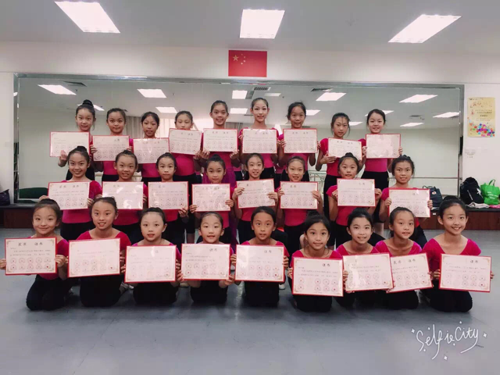

在这个月还跟艺术团的另一个老师上了几节课，发现每个老师针对每个班上课方法都不一样，这是根据因材施教的方法，每个班的情况不同，得运用不同的方法，这使我值得深思，当老师容易，当个好老师不容易，我想要当好老师，接下来我会虚心跟各位老师学习，让自己得到更多的进步。

实习生：13表演 白素雅
实习地点：北京市少年宫
实力让我提升自己

在北京市少年宫这段时间的实习让我成长了很多，从刚开始上课懵懵懂懂到现在能大概知道每一个孩子的学习程度，这一切都要感谢老师们的悉心指导。
在大学里我学习的是舞蹈专业，这首先要追踪于我在高中时的学习成绩。在高中时我的学习成绩并不是太好，靠文化课考上大学的希望不大，为了能够上大学，我只有另辟蹊径了，最后我觉得我舞蹈学的不错，以前也学过，就开始了我的舞蹈专业学习。
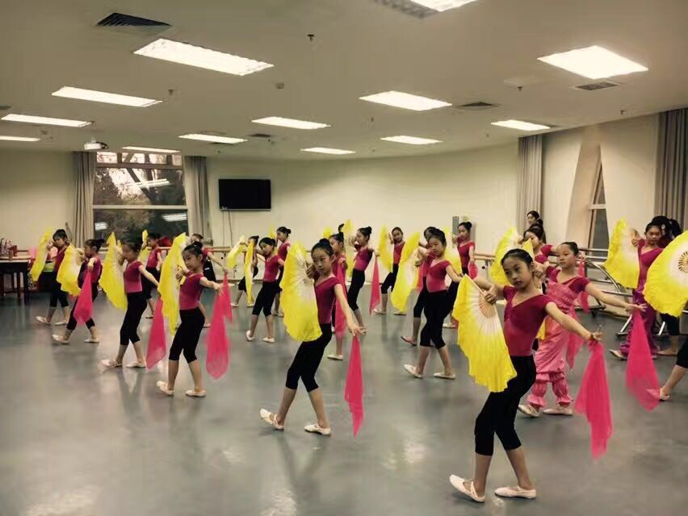
由于我有良好的舞蹈底子，所以我学习的也是很快，不久后的专业考试中也考的很好，之后我就开始高考并且顺利的考入了大学。
在大学里我学习的是舞蹈表演专业，我想毕业后做一名舞蹈老师，在上大学的期间我也经常会去当助教并且去过很多培训机构，接触到了各式各样的学生，从中也积累了一些经验，面对孩子们的时候也不会像刚开始那样紧张，变得自信很多。
大四了，在实习单位实习的这段时间让我看到了自己身上许多不足的地方，也很感谢学校提供的这次机会，能让我遇到这些优秀的并且经验丰富的老师，也是因为她们的教导让我能够成长的这么快，同时让我明白了很多道理，做老师容易，做好老师难，除了备课、上课，其余都是琐屑小事。有人说教师干的是良心活儿，我看有道理，做教师不需太大的办事能力，却是极其精细的话，就像艺术家对于他的作品一样要想自己的作品趋于完美，的确得花一番工夫。
通过实习期间的舞蹈授课，我发现在教授新舞蹈时，不能操之过急，一定要循序渐进地讲解清楚动作的要求、规格和要领，制定有效的练习步骤。按照由简至繁的教学原则，首先让学生熟悉音乐节奏，随后是动作练习，最后才是情绪表达。在动作练习中，将组合动作分解成单一动作，难度较大的单一动作还分解成局部动作(上肢或下肢动作)。
也许在多年以后我成长为一名舞蹈教师以后，我回首看今天的实习，觉的自己一定很好笑，专业知识都不是很懂还去教人家。可是我现在想，这一次实习时我人生中一次宝贵的财富，我正是通过实习才知道了自己的不足之处，我可以更好的改正自己的缺点，实现我专业能力的再提升。我会在以后的实习中，更好的改正我自己的，实现自己的梦想!
实习生：13表演 甄茜茜 实习地点：北京市少年宫
新的生活，心的感悟
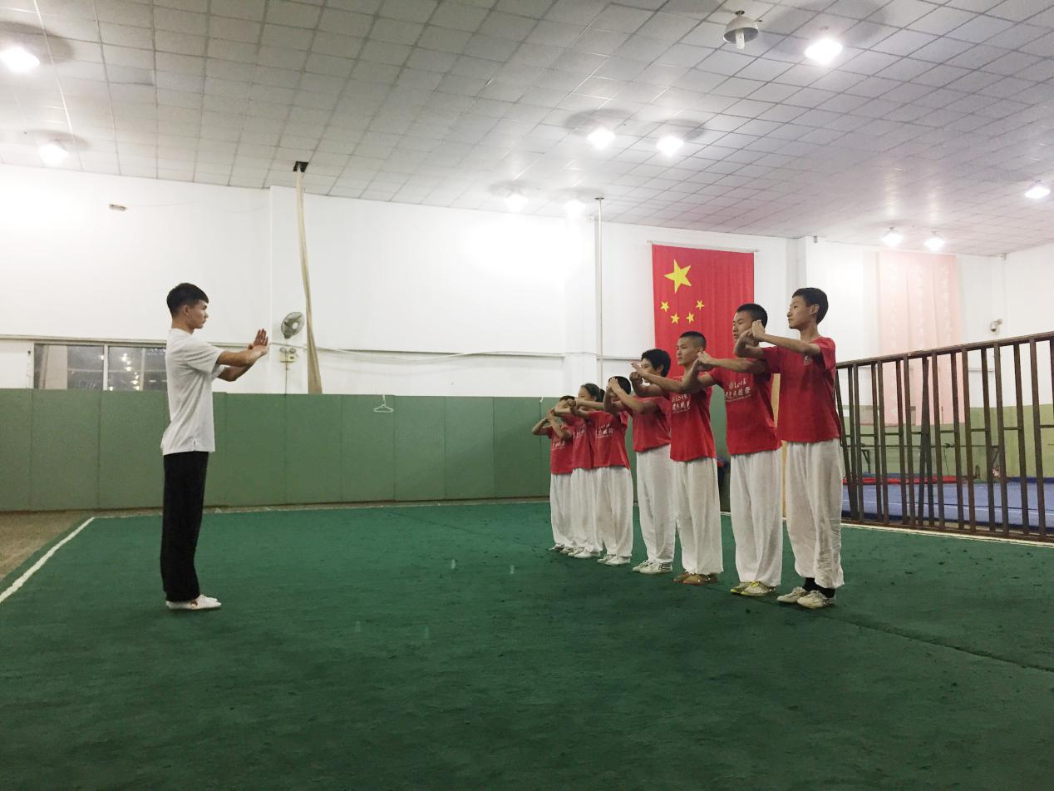
今天是我实习的第二个月，回首过去一个月里在实习单位的点滴，依然激动不已，正是这些实践尝试逐步使我意识到积极主动地参与社会生活锻炼的重要性。
在那里，我始终记住我此行的目的：我是来做事的。因而始终保持着积极肯干的心态，由此也赢得了老师的认可和高度评价。没错，无论在任何时间，任何地点，积极负责任地去做事是成就个人良好印象的重要因素，也最终会得到大家的喜爱。

另一方面，我也意识到自己的不足之处，那就是专业知识不够牢固扎实，要知道，大学生毕业后是靠专业吃饭的，谁的专业知识和实践技能高，谁就是社会的有力竞争者。而作为大学生的我，此行感触颇深的就是每当别人询问我的专业时，我始终不能自信地说出来，因为连我自己也不能对我的专业知识有很好的把握，毋用说应用到实践中去了。咋一听，我的专业似乎技术含量很高，由此也引发了别人对我专业的高评价，因而对我也有很高的期望值，而实际上我知之甚少，
一旦在工作上遇到这种问题只会造成更大的尴尬，这是我今后必须努力解决的问题。
在个人专业知识不足的情况下，个人的素养就显得尤为重要了，保持谦虚、积极肯干的心态可以最大限度的减轻个人缺点造成的影响，无论是对领导，还是对同事，谦虚有礼都是为人的根本，这一点我深有体会，出去工作不同于学校生活，工作讲究的是效率，是办事的效果，追求的是踏实，准确。因而对个人的纪律要求也必须严格，比如说上班要准时，工作期间要务实，用“少说话，多做事”这个词来形容最准确不过，试想，一个在上班期间只会夸夸其谈的人，谁会喜欢？只有那些认真，踏实的帮领导办实事的人才会得到肯定。
如果说在学习工作上要保持“低调”，那么在与人交往当中就要“张扬”，就是要大胆地、主动地去认识别人，寒暄也好，客套也罢，给人一个友好，大方的印象，对自己是一种大胆的锻炼，对别人也是一种尊重，这就是人际交往的一部分。
还有，在实习的过程中，我终于体验到了办公软件的广泛应用以及自己的孤陋寡闻。有一次老师让我写一份教案，其中就有我很不熟悉的东西，最终还是在老师的指导下完成的，让我好生尴尬。别看自己经常接触的word文档简简单单的，其实大有文章。同理，其他软件的知识也应用很广泛，这些都要求我们在学校要多接触，多练习，别把太多的时间都花在上网，只有在学校就打下牢固的知识基础，早作准备，将来才能在工作上得心应手。
这次实习俨然让我扮演了一次“跑龙套”的角色，上到做领导助理，下到打扫卫生，斟茶递水，无所不能为，值得一提的是，我对此没有任何怨言，相反，我觉得这是对我的器重。甭管其他同学是怎么看的，也许其他同学表面没事，心里一万个抗拒，但是我是发自内心的感到自豪，因为在学校我代表自己，但出到外面，我代表的却是首体的名誉，因而我必须做好我的本分，干出我的精彩。记得有一次实习单位老师对我的办事态度表示赞扬，他们也称赞我有责任感，我想我最大的收获莫过于此了。我为首体争了光！
感谢我的实习指导老师，感谢！这次实习让我见识不少，收获不少，终不枉此行！

实习生：13武术 王继周
实习地点：北京市青少年武术培训基地
收获
10月结束，迎来11月，时光流逝，过半的实习阶段让我学习到了更多的技能。
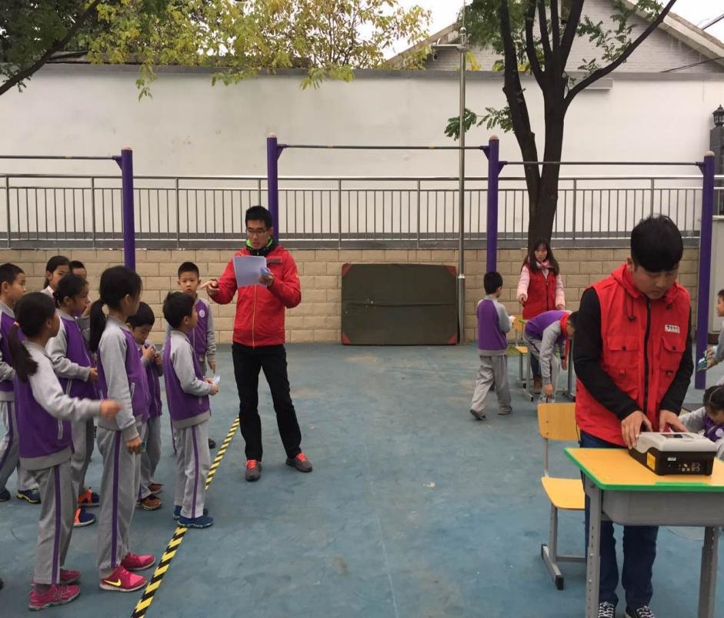
10月，一个忙碌的阶段，在百年的附小实习见识到了百年学校的底蕴，10月中旬，迎来了100+1的百年附小校庆，看到了现代教育的发展模式，附小的1+X课程在全国广泛推广，来自全国各地的中小学教师来到附小听讲座，我有幸也参加到了志愿者工作，听了很有权威的老教师的讲座，感触很多，总体来说课程的根本不是按照提高学生成绩的目标来发展的，而是三个关键价值取向：“健康、阳光、乐学”附小的课程很注重体育发展，在附小每天我都可以上3到4节课，得到了大量和孩子在一起上课的经验，在未来，体育发展也是一项不可忽视的课程。

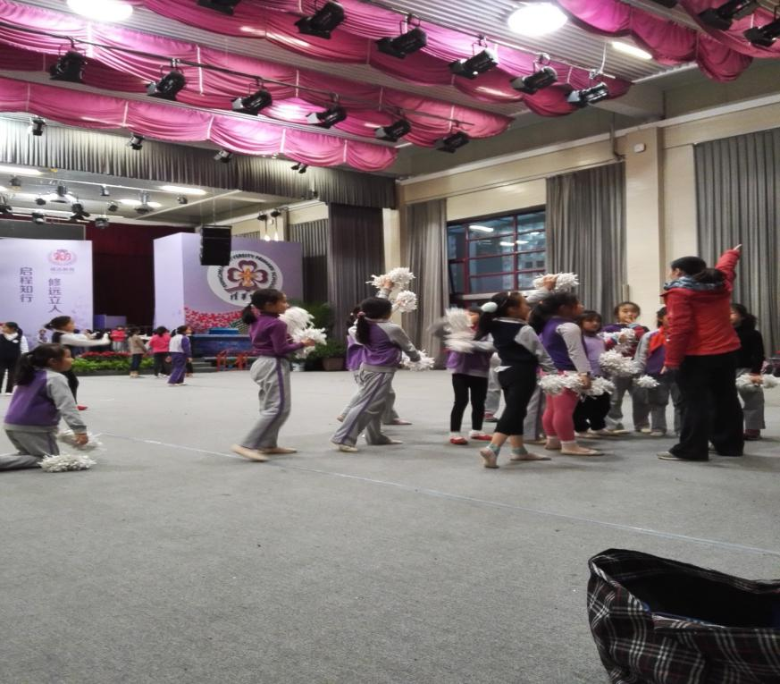
10月末，海淀区体育健康测试抽查，被抽到的孩子多少还是不明事情的重要性，附小体育组的老师们每天忙碌，加班，加课的为孩子联系，就是想让孩子的成绩在提高一下，严格来说我认为附小的体育成绩很一般，没有多么突出，但是学生们那种精神值得我们学习，不到最后一刻不放弃，多次尝试，用于拼搏，每天早上7点到校参加学校的晨练微课堂，近一百名学生在没有老师的带领下自觉的联系自己该检测的项目，小学就有如此的自觉性，何必为未来而担忧，优秀的学习习惯、理念与目标。
10月，一整个月的中午师父和我都在中午带着孩子加班联系啦啦操比赛的项目，距离比赛不足一个月，每天的附小课程又是那么的满，为了能让学生取得更好的成绩，学生提出自己中午可以练习，每天我们中午都在一点点进步，就是为了能在比赛结果上不让自己后悔，为自己，为学校取得荣誉，坚持了一个月，学生们都非常棒，每个人都付出了最大的努力，我相信能够取得好成绩、
10月让我看到了学生的习惯培养、学生的自觉练习，我从心里佩服孩子们的任性，不服输的精神。
13表演 丁硕
实习地点：清华大学附属小学
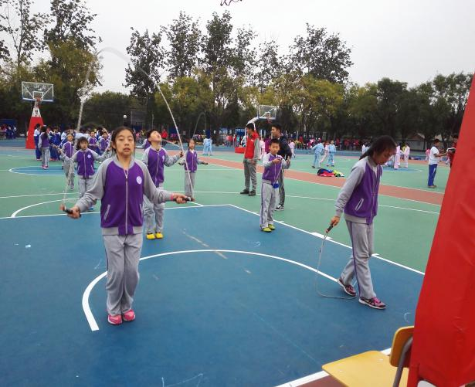
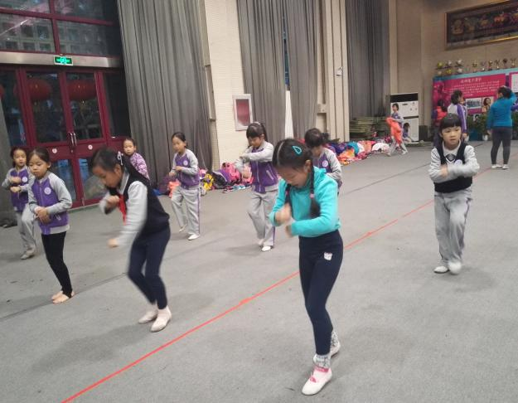
十月份即将结束，在清华附小实习第二个月也要结束了，这个月总体来讲收获很多比第一个月涨进了，这个月主要任务就是初步接触上课这个环节，上个月每次上课前师父都会让我学着整队，这个月是逐渐开始上课，刚开始上课的第一天，说实话真的很紧张，感觉自己连话都说不清楚，第一节课结束后，我有点小气馁，师父跟我说没事，第一次上课都这样，随后又跟我讲了很多课堂上应该注意的小细节和问题，接下来的课程较之第一次上课好了很多，我的师父是体育课老师因为我的本专业是健美操，所以我在跟着师父上课的同时也兼顾着健美操的训练，每周下午第一节体育自主选修健美操课我带4、5、6年级上课，另一个实习生带1、2、3、每周1、2、4下午三点半后是健美操训练课程，我跟另一名实习生负责教健美操套路，说真的，很喜欢那帮健美操孩子，很聪明学动作特别快，而且很有礼貌，虽然说结束了一天实习工作后很累，但看见他们觉得其实并没有多累，不知不觉中就到了下训的时间，然后我跟另一名实习生分东西门把他们每个人都送到在外面等候多时的家长手里，这一天的实习工作结束了。
在实习期间我要不断的提高自己每个不足方面‘体育课方面是薄弱环节’期待以后实习的每一天带给自己新的发展空间和动力，实习加油！

13级表演实习生： 张甲香
实习学校：清华大学附属小学

